HITO 0: COMPOSICIÓN DEL GRUPO E IDEA DEL PROYECTO

La idea principal del proyecto es crear un programa que englobe la planificación de varios ámbitos.

* Por ahora, estamos trabajando con ámbitos como: Estudios, viajes y proyectos.

- El proyecto consistirá en crear una página web con cada planificador (según ámbito) por separado.

Front-end | Back-end
HTML | node.js
CSS | SQLite3
JavaScript

- Para la funcionalidad del programa utilizaremos Apis.

En el programa, el planificador se basará en tres ámbitos (por ahora):

Estudio: En el planeador estudiantil tenemos planeado poder tener las características de cualquier planificador de este ámbito y añadir pequeñas cosas que pensamos que le podrían hacer una mejora cualquier estudiante que las use, Ej :

- Calendario en el que los usuarios puedan inscribir tareas para acordarse y tener una planificación de la semana echa por ellos.

- Un auto planificador de tareas en el que el usuario le pase al apartado de IA las cosas que tiene por hacer las fechas de entrega y los días de la semana involucrados y el tiempo de esos días en el que pueda hacer las tareas.

- Una time-line que ayude a dar seguimiento de las tareas ( tipo Trello/Jira ).

Viajes : En el planificador de viajes queremos poder diferenciar ciudades con el mismo nombre, pero de diferentes países para poder brindar todas las posibilidades del globo a los usuarios, esto lo queremos hacer gracias a una base de datos que contenga todas las ciudades y países.
Una vez elegido el destino, el programa le hará una serie de preguntas al usuario en modo grafico que ayudara al programa a poder dar recomendaciones de sitios que visitar durante la estancia del usuario, las cuestiones a tener en cuenta son; duración de la estancia, gustos, y medio de transporte que tendrá durante la estancia.
Una vez determinados esos datos el programa dará posibles sitios que le puedan gustar al usuario durante su viaje y el usuario a través de una time-line creada automáticamente por el programa podrá arrastrar “cajas” a los días y horas de la time-line. Además, el usuario podrá añadir sus propios sitios donde quiera ir (no es obligatorio el uso de la IA), podrá crear sus “cajas” y añadirlas al lugar que quiera de la timeline.
También dentro del apartado de viajes hemos pensado crear un blog automatizado con IA que de visibilidad a los posts con buenas reseñas para que haga tops semanales de “las ciudades mejores valoradas” o los “países mejores valorados”.
Por último, queremos añadir la capacidad de que los usuarios puedan compartir sus viajes ya no en el blog si no con contactos dentro del programa para poder planear los viajes juntos.

Proyectos : En el planificador de proyectos nos queda mucho por mirar y aun no hay ideas claras, tomaremos referencias y actualizaremos la situación.

La participación de cada uno en todas las partes del proyecto aun es indecisa lo que hemos acordado a voz de pronto es dos subequipos dentro del equipo, David e Iris se encargarán del front-end y Joaquín y Jacobo del back-end nada más empezar el proyecto.

Notas a tener en cuenta : la aplicación de Apis con IA y otras tecnologías la vemos posible pero aún no tenemos toda la información por lo que tendremos muy en cuenta las opiniones que se nos den. El proyecto está muy centrado en utilizar funcionalidades de IA, pero queremos por ahora dejarlo “apartado” e intentar hacer lo que sabemos que es viable, en un tiempo, valoraremos si es viable añadir las funciones de IA mencionadas anteriormente.

REFERENCIAS y LIBRERÍAS que planeamos usar:
Web de donde sacamos la BBDD de ciudades y países: https://download.geonames.org/export/dump/
Librería para poder usar el ‘Drag & Drop’: https://sortablejs.github.io/Sortable/
Librería para poder usar un calendario con eventos: https://fullcalendar.io/demos
Librería para realizar gráficos, la usaremos seguramente para un apartado de estadísticas en la web, como “lugares más visitados”: https://www.chartjs.org

Librería para (…): https://interactjs.io/
Librería para las estrellas en las reseñas: https://teddy95.github.io/Starry

Librería para poder introducir la fecha de ida y vuelta de tu viaje de forma visual con un calendario: https://wicky.nillia.ms/cally/

Imágenes de prueba de un acercamiento a la idea de la aplicación :

- Inicio de la aplicación en un equipo de escritorio :

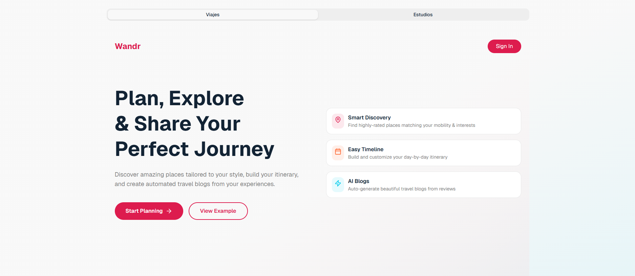

- Inició de la sección de viajes :

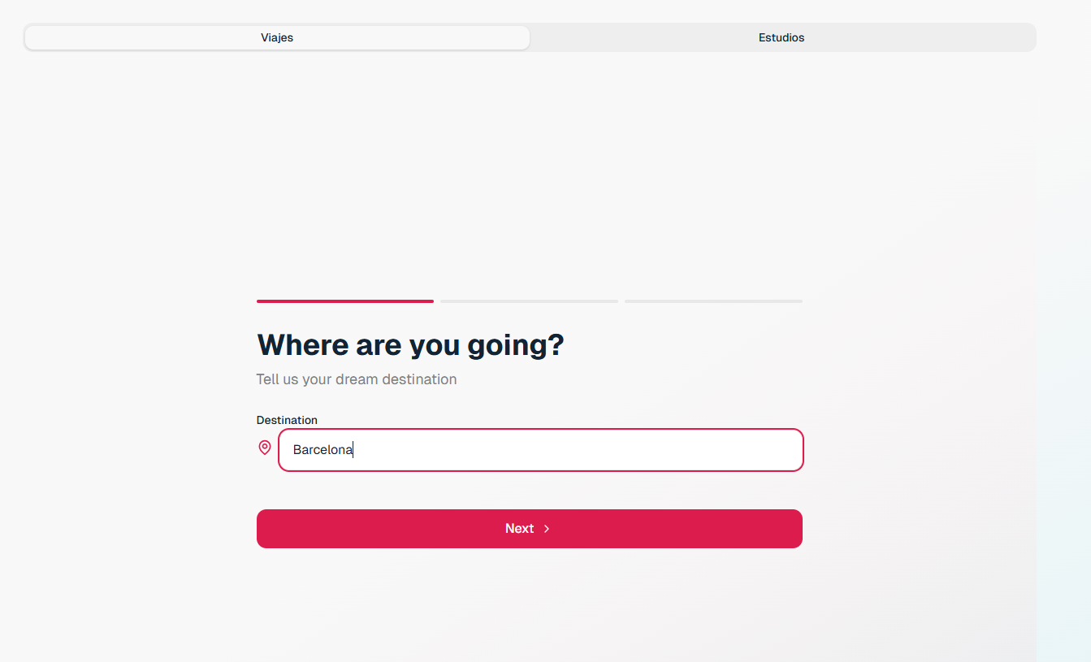
- Sección de preguntas para el planing del viaje que queremos utilizar para que la IA de recomendaciones :

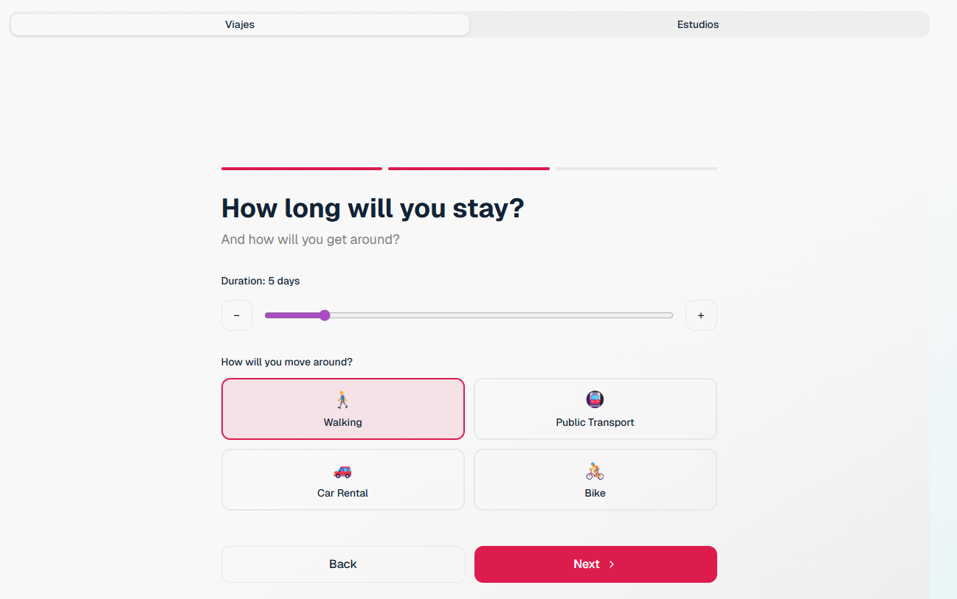

- Sección de recomendaciones basadas en las respuestas de las preguntas previas y el sitio del viaje :

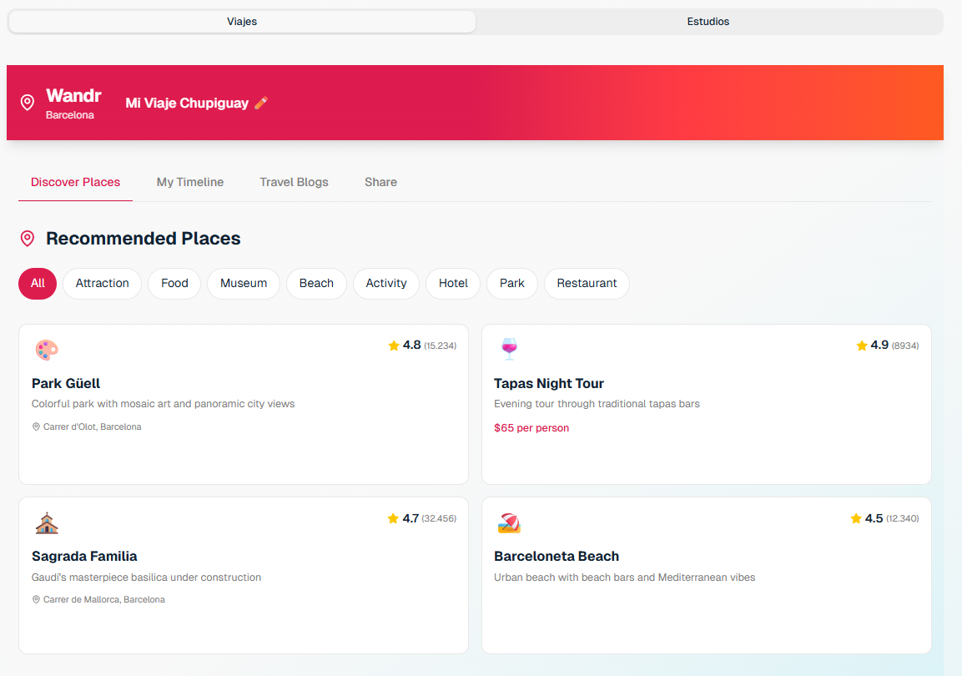

- Timeline creada con drag and drop basada en las opciones elegidas por el usuario :

